**Manual do Usuário do Sistema de Apoio à Decisão na Distribuição de Encargos Didáticos**

Sumário

**1. Introdução** 3

**2. O sistema e o protótipo** 3

**2.1 Sobre o sistema** 3

**2.2 Sobre o ambiente operacional e seus usuários** 4

**2.3 Sobre o protótipo do sistema** 4

**2.4 Diferenças entre o protótipo e o sistema** 5

**3. Funcionalidades do sistema e protótipo** 6

**3.1 Cadastro de usuário** 6

**3.2 Realizar o login como professor** 7

**3.3 Realizar o login como gestor** 8

**3.4 Gerenciar Preferencia** 9

**3.4.1 Professor** 9

**3.4.2) Gestores** 10

**3.5 Cadastrar Preferências** 11

**3.6 Realizar alocação** 12

**3.7 Gerenciar professores, turmas, cursos, horários e disciplinas** 16

**3.8 Cadastrar professores, turmas, cursos, horários e disciplinas** 16

**3.9 Excluir professores, turmas, cursos, horários ou disciplinas cadastradas** 18

**3.10 Editar professores, turmas, cursos, horários ou disciplinas cadastradas** 19

**4. Conclusão** 20

# **1. Introdução**

Esse documento tem como intuito auxiliar os usuários na utilização do sistema de Apoio à Decisão na Distribuição de Encargos Didáticos e do seu protótipo. De modo que nesse manual será explicado um pouco sobre o programa e suas principais funcionalidades.

# **2. O sistema e o protótipo**

## **2.1 Sobre o sistema**

O sistema de Apoio à Decisão na Distribuição de Encargos Didáticos foi feito durante um projeto de iniciação a pesquisa, realizado por Mateus Hideaki Taroda, com auxílio dos professores doutores: Edson A. Oliveira Junior e Ademir Aparecido Constantino em 2016. Para seu desenvolvimento utilizou-se conhecimento de engenharia de software e modelos matemáticos.

Esse programa tem como objetivo automatizar, facilitar e otimizar a tarefa de alocação de aulas, realizado manualmente pelos gestores da instituição de ensino superior.

O sistema terá dois tipos de usuários: os gestores que irão realizar as seguintes funções: alocação de turmas e professores e gerenciamento de disciplinas, turmas, horários, professores e cursos. E os professores que irão realizar a função de gerenciar suas preferências.

## 

## **2.2 Sobre o ambiente operacional e seus usuários**

O sistema inicialmente será executado em um servidor Linux do departamento de informática (DIN), da universidade estadual de Maringá (UEM). Seus usuários serão os gestores e professores do departamento.

## **2.3 Sobre o protótipo do sistema**

O protótipo do sistema foi desenvolvido por Natália Ramalho Lopes, em 2020. Durante um projeto de iniciação a pesquisa, o qual buscava avaliar a usabilidade do sistema, a partir da análise das respostas de um questionário, que seria respondido pelos professores e gestores após utilizarem o programa.

Devido á pandemia do COVID-2019, não seria possível fazer a avaliação presencialmente, como alternativa criou-se o modelo para que essa avaliação pudesse ser realizada de forma remota. O protótipo possui as mesmas funcionalidades e telas que o sistema, com pequenas diferenças que serão explicadas no próximo tópico.

## **2.4 Diferenças entre o protótipo e o sistema**

Durante o desenvolvimento do protótipo buscou-se ao máximo obter-se total semelhança com o sistema, no entanto houve algumas diferenças em algumas funcionalidades. Essas mudanças serão listadas a seguir

* **Cadastro de usuário**

No sistema, para realizar o cadastro de usuário primeiramente o administrador deve cadastrar os registros dos professores e depois os mesmo devem realizar seu cadastro no programa como usuário. Dessa forma é possível apenas se cadastrar professores que tenham seus registros previamente cadastrado pelo administrador, evitando assim que pessoas aleatórias se cadastrem e garantindo uma maior segurança. Já o protótipo, por se tratar apenas de uma ferramenta de teste e para facilitar o acesso ao sistema, permite que qualquer pessoa possa fazer o cadastro no sistema.

* **Alocação de professores e turmas**

O programa original realiza a alocação da seguinte forma: a partir dos dados que recebe gera um modelo matemático, o qual é passado para o solver CPLEX da IBM, onde é solucionado o modelo e retorna a solução. Por fim, o resultado é exibido para o usuário na tela, dessa forma a distribuição pode ser feita de modo mais otimizado possível, levando em conta inclusive as preferências de cada professor que fará para parte da alocação. Já o protótipo como busca apenas simular o processo de alocação coleta os dados, gera de forma aleatória as alocações de professores e turmas.

* **Dados Disponíveis**

O sistema deverá buscar no DAA os dados dos professores, além de ter algumas turmas e disciplinas cadastradas a partir dos dados disponíveis no departamento do DIN. O protótipo, no entanto possui apenas alguns dados fictícios que serão utilizados apenas no momento de testar o sistema.

# **3. Funcionalidades do sistema e protótipo**

Nessa seção será apresentado as principais funções do sistema e como utiliza-las. Como o sistema e o seu modelo possui as mesmas funcionalidades e suas telas são extremamente parecidas. Serão apresentados as telas do protótipo para maior facilidades dos professores e gestores que irão responder posteriormente o questionário.

## **3.1 Cadastro de usuário**

Para realizar o cadastro de usuário, o Professor deve:

1º) Abrir o sistema ou protótipo

2º) Na tela inicial, clicar no botão cadastrar usuário que se encontra na parte superior da tela do lado esquerdo. (Como mostrado na imagem 1)

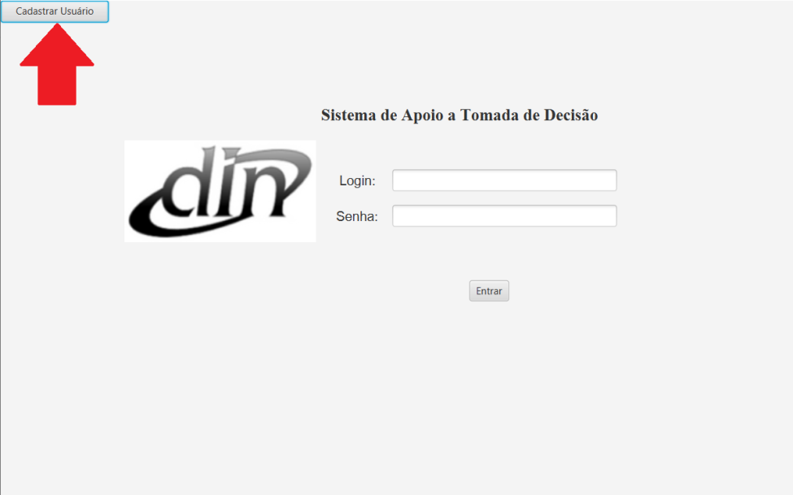

Imagem 1 – tela inicial

3º) Na nova tela, preencher os campos colocando seus dados.

4º) Clicar no botão cadastrar. Como mostrado abaixo

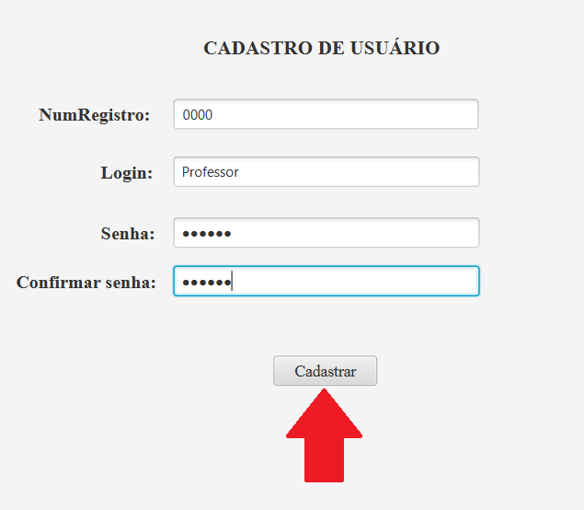

Imagem 2 – tela de cadastro

5º) Se os dados estiverem certos o sistema direcionará o usuário para a tela de login.

## **3.2 Realizar o login como professor**

Para realizar o login os professores precisam:

1º) Abrir o sistema ou protótipo

2ª) Colocar o login e senha nos seus respectivos campos.

3º) Apertar o botão entrar. Como ilustrado a seguir

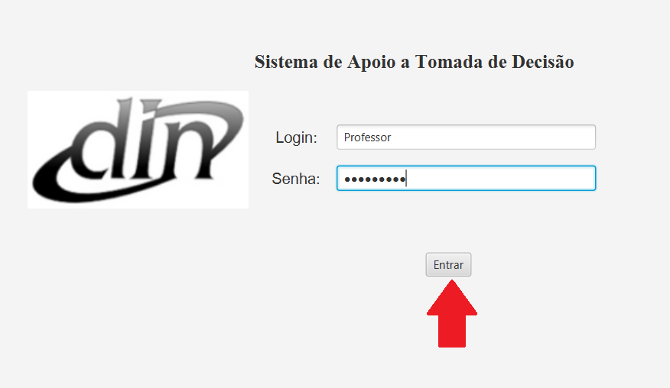

Imagem 3 – tela inicial

Se o login e senha estiverem corretos o professor será direcionado para o menu do professor. Caso isso não ocorra verifique se os dados foram digitados corretamente

## **3.3 Realizar o login como gestor**

Para realizar o login os gestores precisam:

1º) Abrir o sistema ou protótipo

2ª) Colocar no campo login a palavra “adm” com letras minúscula e sem espaço e no campo senha os números “159”.

3º) Apertar o botão entrar. Como mostra a imagem abaixo

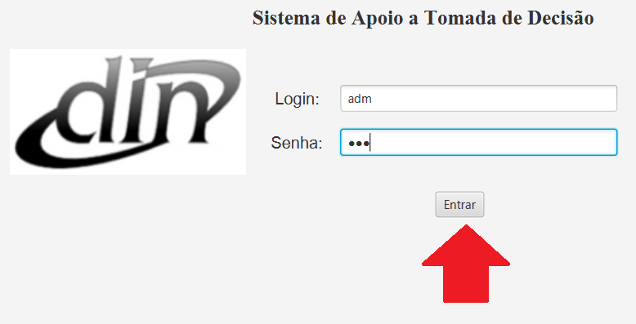

Imagem 4 – tela inicial

Se o login e senha forem digitados corretamente o gestor será direcionado para o menu do gestor. Caso isso não ocorra verifique se os dados foram digitados corretamente

## **3.4 Gerenciar Preferencia**

A tela de gerenciamento de preferência da a possibilidade do usuário adicionar, editar e excluir suas preferências. O acesso a essa tela difere para professores e gestores. Assim, os passos para acessar a tela por professores serão explicados na seção 3.4.1 e para gestores na seção 3.4.2.

### **3.4.1 Professor**

1º) Abrir o sistema ou protótipo

2º) Se já for cadastrado fazer o login (explicado na seção 3.2), caso não tenha realizado o cadastro do usuário (explicado na seção 3.1) e posteriormente fazer o login.

3º) Clicar no botão minhas preferencias que se encontra no lado superior esquerdo, como mostrado na imagem 5, o qual o direcionará para a tela gerenciamento de preferencias.

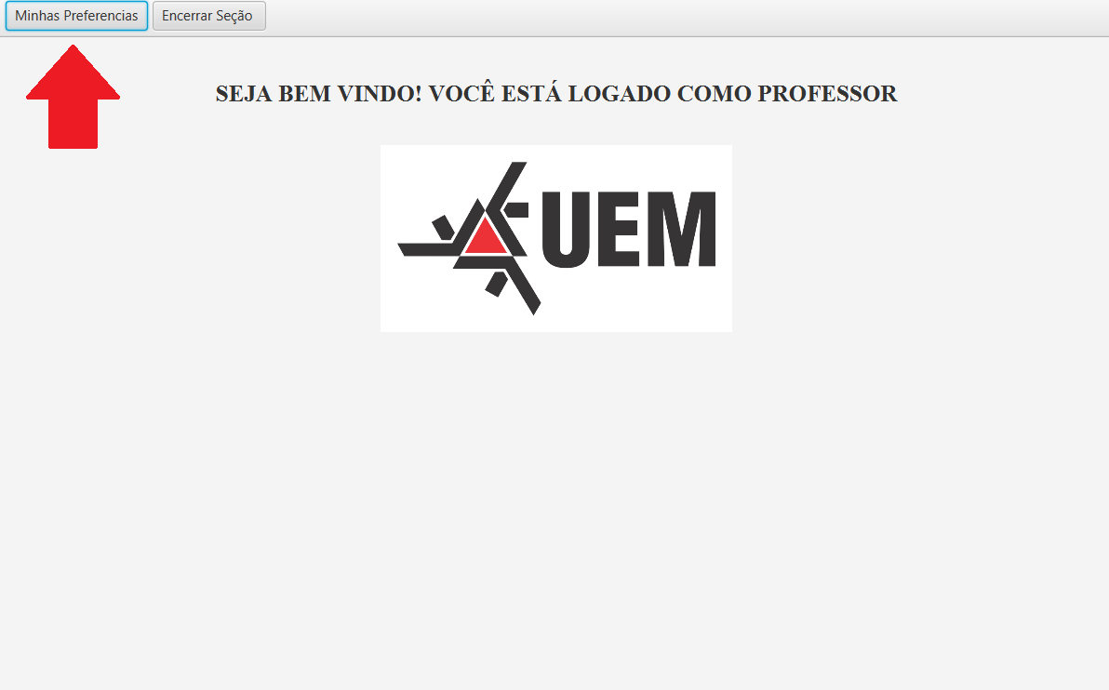

Imagem 5 – menu professor

### **3.4.2) Gestores**

1º) Abrir o sistema ou protótipo

2º) Fazer o login como explicado na seção 3.3

3º) Clicar no botão preferencias que se encontra no lado superior direito, como mostrado na imagem 6, o qual o direcionará para a tela de gerenciamento de preferencias.

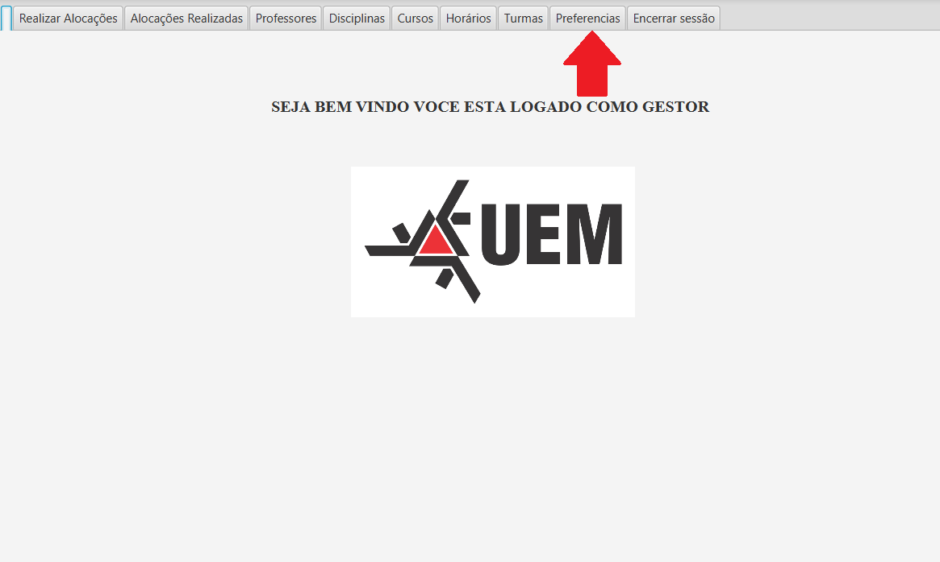

Imagem 6 – menu gestor

## **3.5 Cadastrar Preferências**

Essa funcionalidade é acessada a partir da tela de gerenciar preferência, portanto é necessário que os usuários siga, os passos da seção 3.4 primeiro. Após entrar na tela de gerenciamento de preferência, deve-se seguir as seguintes etapas para cadastrar novas preferencias:

1º) Clicar no botão Cadastrar preferência, que se encontra no lado esquerdo superior da tela. Como mostrado na imagem a seguir.

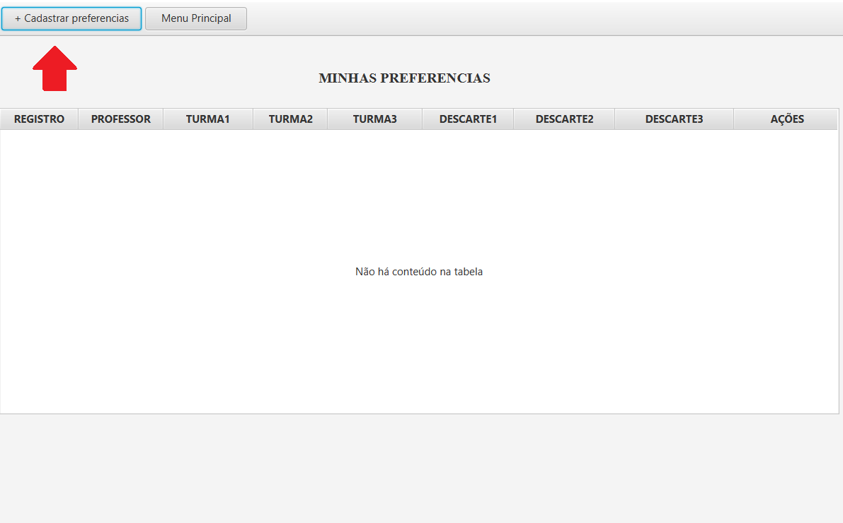

Imagem 7 – tela gerenciar preferencias

2º) Na tela cadastro de preferencias, selecionar as turmas de acordo com preferência, da maior para menor (1>2>3). E na parte de descarte selecionar as disciplinas que não gostaria de lecionar. Como exemplificado na imagem 8

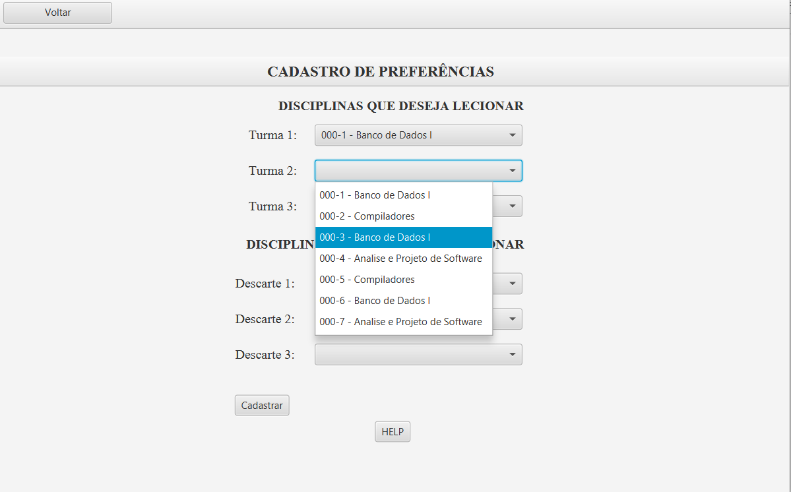

Imagem 8 – tela cadastro de preferencias

3º) Clicar no botão cadastrar, que se estiver com todos os campos preenchidos, levará o usuário novamente para a tela de gerenciamento de preferencias.

## **3.6 Realizar alocação**

Essa funcionalidade, está disponível apenas para gestores. Para realiza-la os gestores devem:

1º) Abrir o sistema ou protótipo

2º) Fazer o login como explicado na seção 3.3

3º) Clicar no botão preferencias que se encontra no lado superior esquerdo, como mostrado na imagem 8, o qual o direcionará para a tela1 de alocação de professores e turmas.

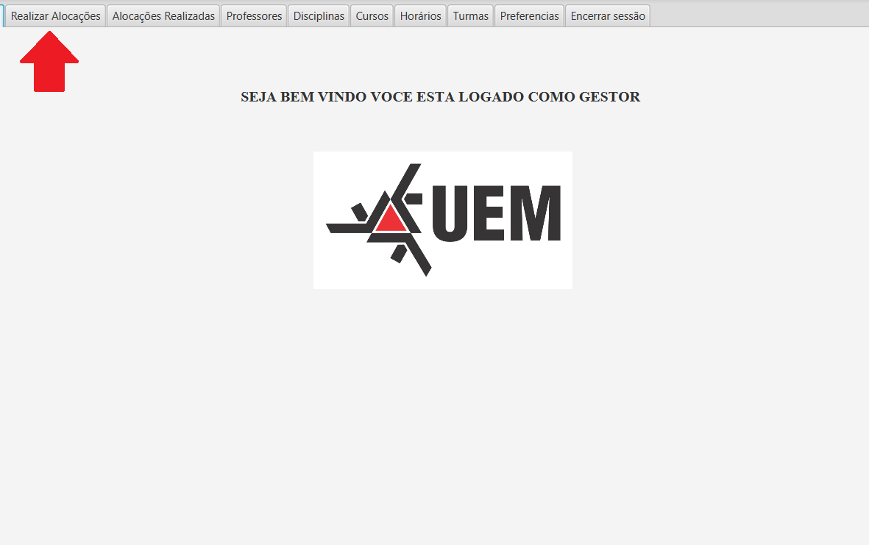

Imagem 9 – menu do gestor

4º) Escolher os professores que farão parte da alocação de turmas e adiciona-los a lista.

5º) Após escolher todos os professores, clicar no botão do passo 2. Como mostrado na imagem 10.

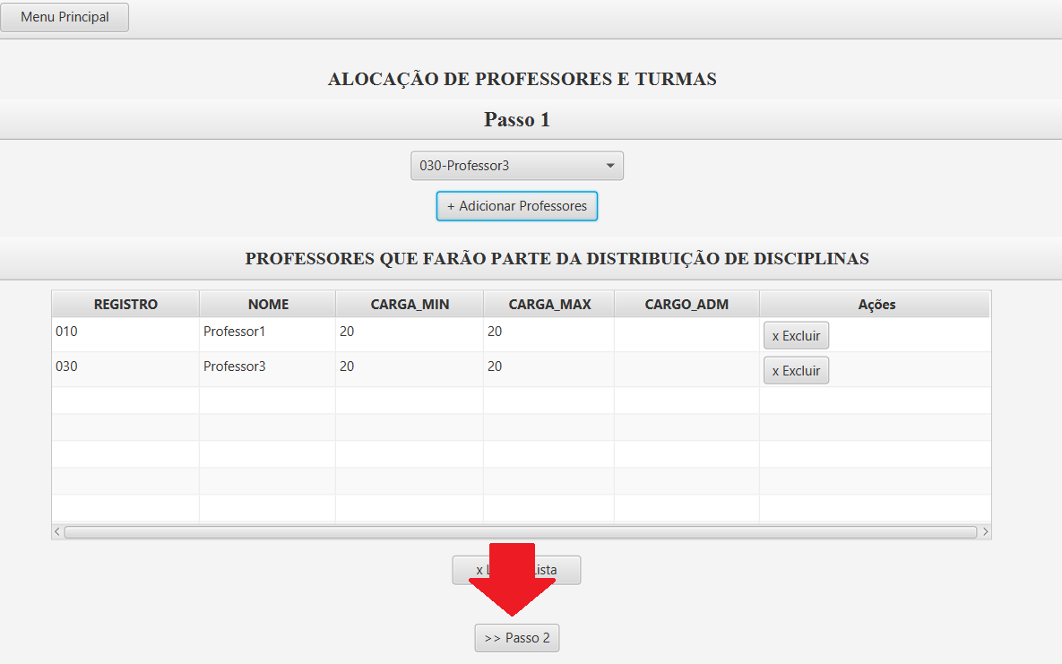

Imagem 10 – tela de alocação 1.

6º) Escolher as turmas que farão parte da alocação e adiciona-las a lista.

7º) Após escolher todas as turmas, clicar no botão do passo 3. Como mostrado a seguir.

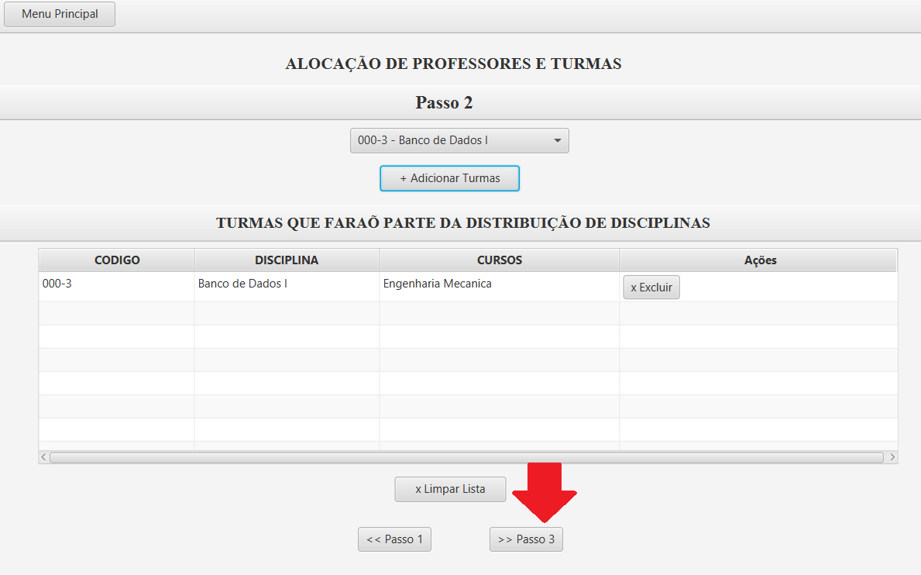

Imagem 11 – tela de alocação 2.

9º) Digite o ano que irá fazer a distribuição e depois aperto no passo 4, como mostra a figura 11.

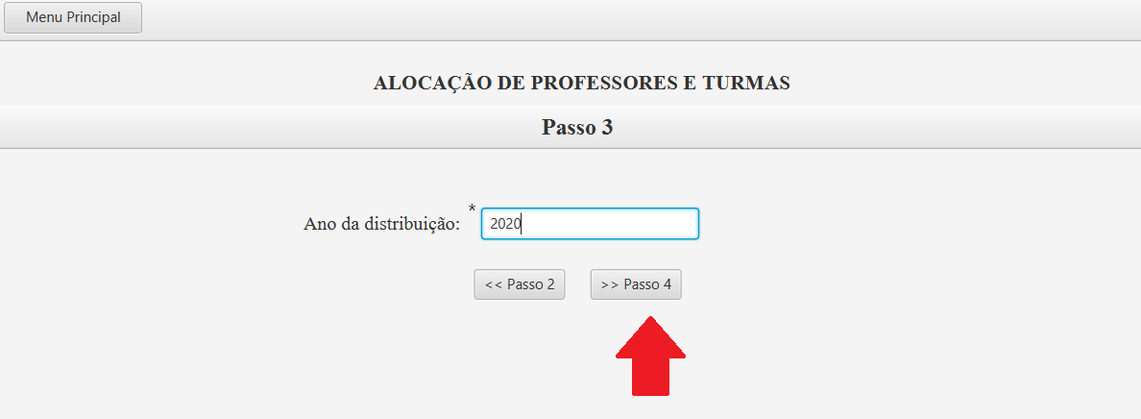

Imagem 12 – tela de alocação 3.

10º) Escolha professores que serão fixos e suas respectivas turmas, ou seja, professores que terão turmas fixas e não farão parte da distribuição junto com os demais.

11º) Clicar no botão passo 5, como mostrado na figura 13.

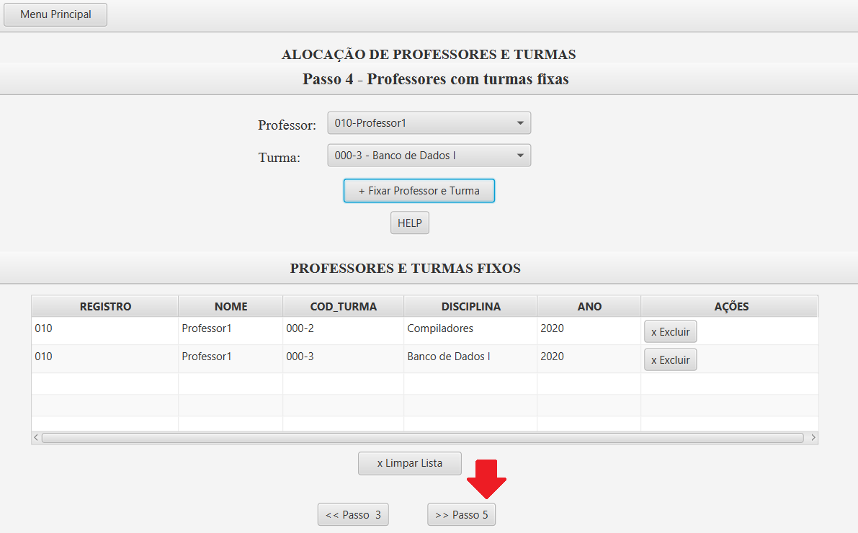

Imagem 13 – tela de alocação 4.

12º) Selecione os parâmetros que deseja nessa alocação e em seguida aperte o botão do passo 6, como ilustrado abaixo.

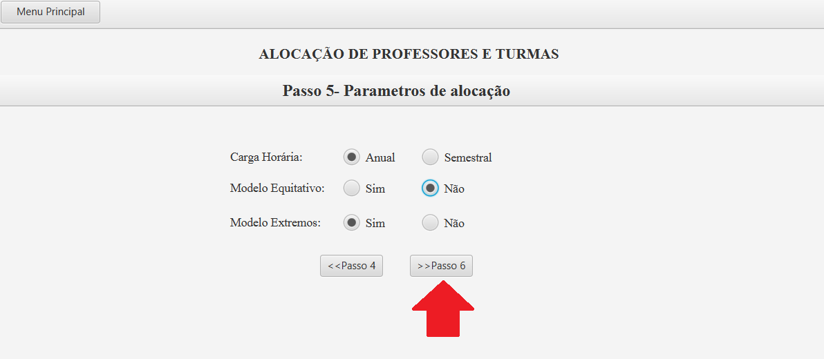

Imagem 14 – tela de alocação 5.

13º) Veja o resultado da alocação e escolha entre aceitar ou rejeitar. Caso o resultado seja aceito, o sistema irá salva-lo e deixa-lo disponível na aba alocações realizadas do menu do gestor. Caso escolha opção de rejeitar, o resultado será excluído.

## **3.7 Gerenciar professores, turmas, cursos, horários e disciplinas**

Todas essas funcionalidades estão disponível apenas para gestores e por serem acessadas de formas bem parecidas serão todas explicadas nessa mesma seção.

Para acessa-las os gestores precisam:

1º) Abrir o sistema ou o protótipo

2º) Fazer o login como explicado na seção 3.3.

3º) No menu do gestor, selecionar entre os botões que se encontram na parte superior da tela, o botão com o nome da funcionalidade que deseja. De modo que se desejar gerenciar disciplinas deve se clicar no botão Disciplinas, igualmente caso queira acessar o gerenciamento de cursos seleciona-se o botão curso e assim por diante. A ilustração abaixo mostra os botões.

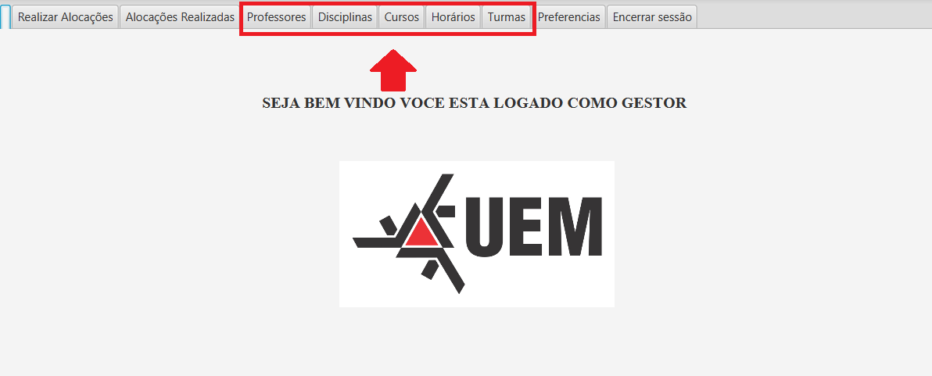

Imagem 15 – menu gestor

## **3.8 Cadastrar professores, turmas, cursos, horários e disciplinas**

Essas funcionalidades, assim como as da seção 3.7 estão disponíveis apenas para gestores. Como seus passos são parecidos, será explicado nessa seção apenas como cadastrar um Curso.

Para acessar a funcionalidade de cadastro de curso é necessário que acesse primeiro a tela de gerenciamento de curso como foi explicado na seção 3.7. E posteriormente siga-se as etapas a seguir.

1º) Apertar o botão de cadastrar curso, que se encontra no lado superior esquerdo da tela. Como mostrado na imagem abaixo.

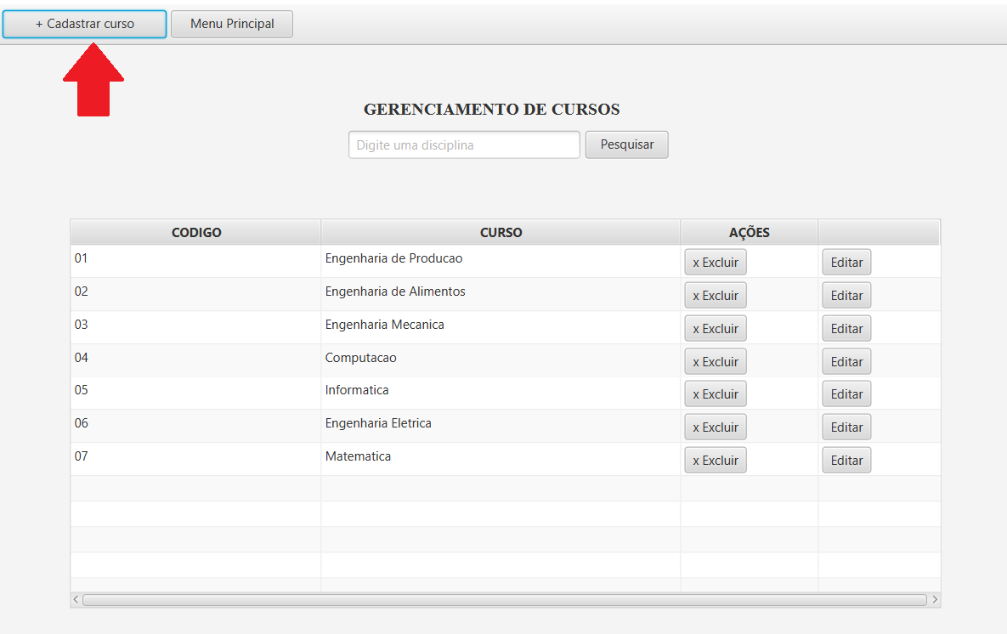

Imagem 16 – tela gerenciamento de cursos

2º) Preencher os campos, com os dados solicitados

3º) Clicar no botão cadastrar, que se encontra na parte central inferior, como ilustrado a seguir.

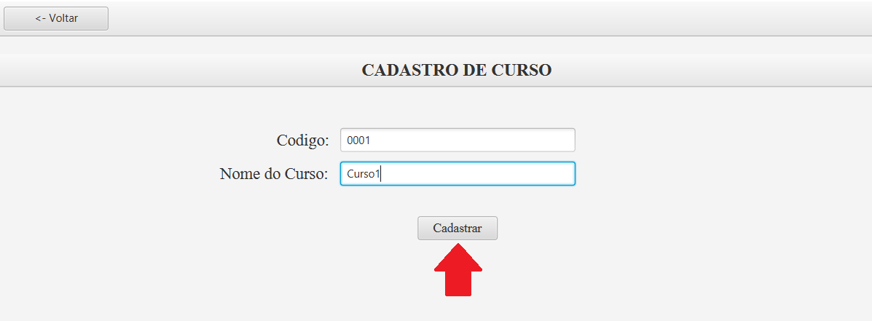

Imagem 16– cadastro de curso

Se todos os campos estiverem preenchidos, o sistema o direcionará para a tela de gerenciamento de cursos e será possível ver na tabela o novo cadastro que foi feito.

## **3.9 Excluir professores, turmas, cursos, horários ou disciplinas cadastradas**

Essas funcionalidades estão disponíveis apenas para gestores e como o acesso a elas são extremamente parecidas, será explicado nessa seção apenas como excluir curso.

Do mesmo modo que na seção anterior, para acessar é necessário que entre primeiro na tela de gerenciamento de curso como foi explicado na seção 3.7. E posteriormente siga-se as etapas a seguir.

1º) Caso não haja nenhum curso cadastrado, realizar primeiro os passos da seção 3.8 de cadastro.

2º) Na tabela, encontrar o curso que deseja excluir e pressionar o botão excluir, como mostrado a abaixo.

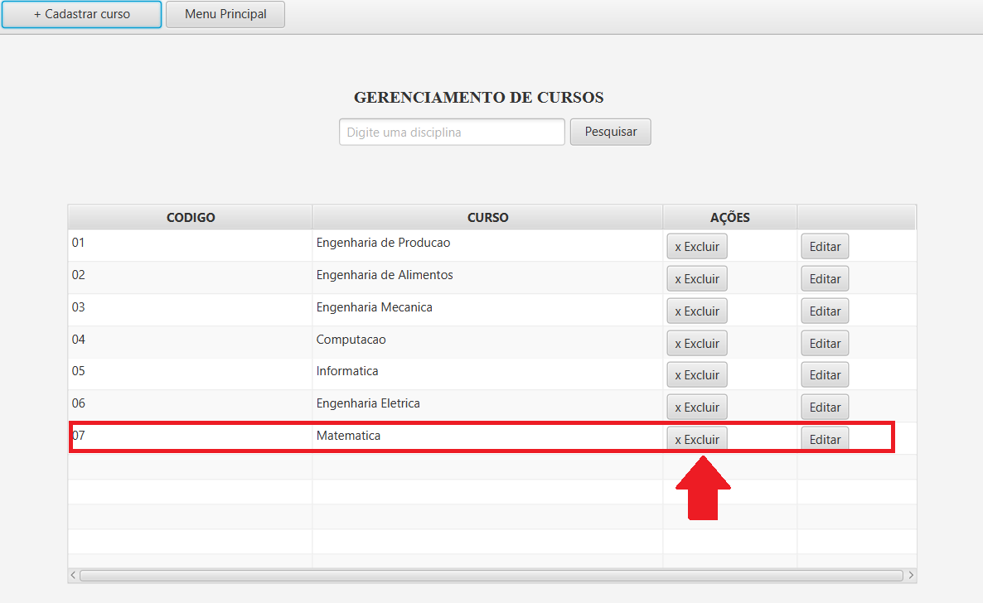

Imagem 17 – gerenciar cursos

3º) Confirmar a exclusão, apertando no sim. Como ilustrado abaixo.

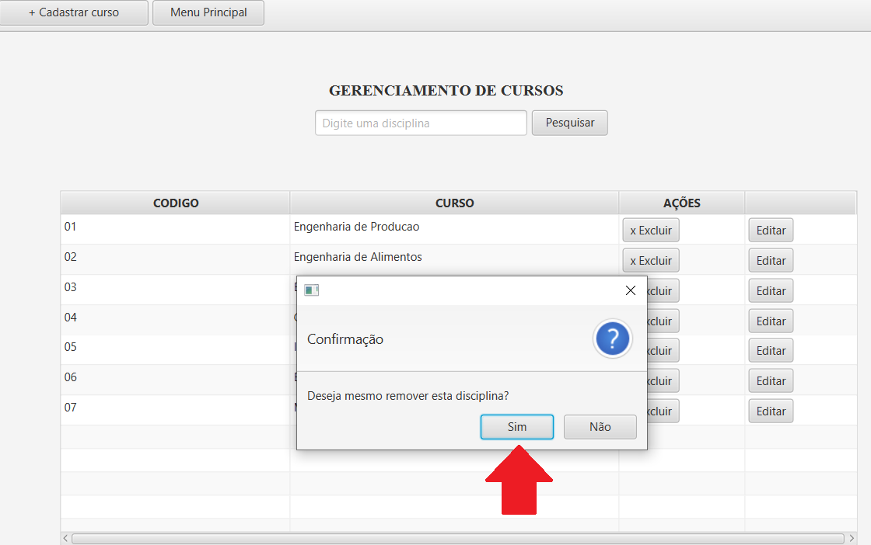

Imagem 18 – tela gerenciar cursos

## **3.10 Editar professores, turmas, cursos, horários ou disciplinas cadastradas**

Essas funcionalidades estão disponíveis apenas para gestores e como o acesso a elas são semelhantes, será explicado nessa seção apenas como editar um curso.

Do mesmo modo que na seção anterior, para acessar é necessário que entre primeiro na tela de gerenciamento de curso como foi explicado na seção 3.7. E posteriormente siga-se as etapas a seguir.

1º) Caso não haja nenhum curso cadastrado, realizar primeiro os passos da seção 3.8 de cadastro.

2º) Na tabela, encontrar o curso que deseja editar e pressionar o botão editar, como mostrado a abaixo.

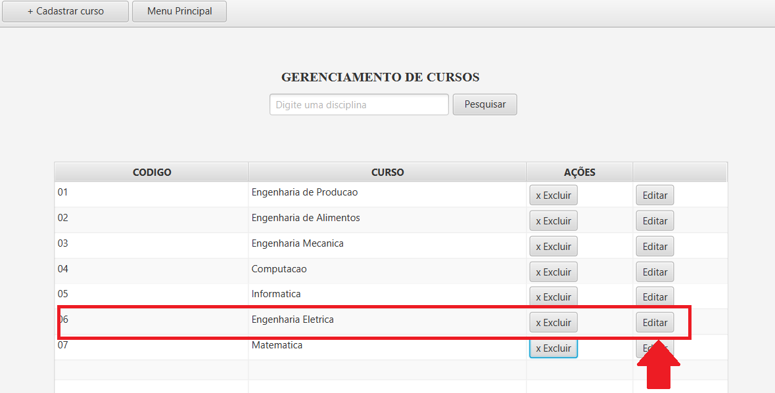

Imagem 19 – tela gerenciar cursos

3º) Na nova tela, fazer as alterações necessárias e apertar o botão atualizar que se encontra na parte central inferior.

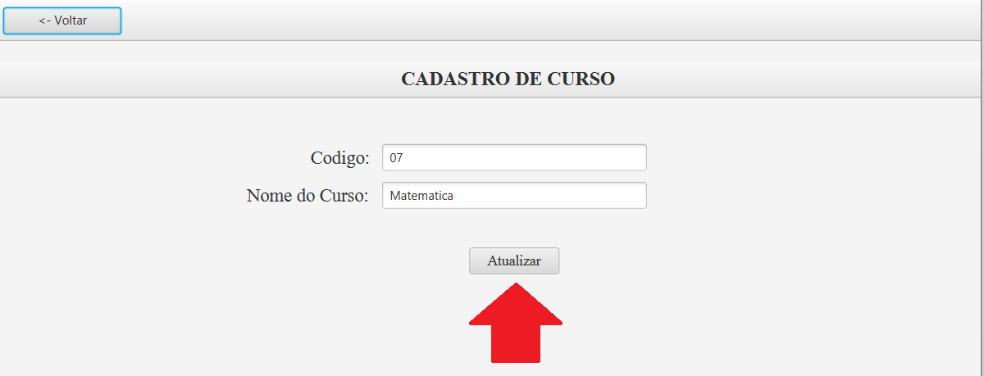

Tela 20 – tela atualizar cursos

# **4. Conclusão**

Entende-se que a leitura desse manual, pode ajudar os usuários do sistema de apoio à decisão na distribuição de encargos didáticos e do seu protótipo, a compreenderem mais sobre o programa e suas funcionalidades. No entanto esse manual não substitui, o aprendizado que pode ser obtido ao testa-lo e utiliza-lo, assim, é encorajado que todos que queiram obter um maior conhecimento sobre o sistema, não só leiam esse manual como utilizem o programa.